**ESCUELA NORMAL DE EDUCACIÓN PREESCOLAR DEL**

**ESTADO DE COAHUILA DE ZARAGOZA**

Diario de trabajo

**Nombre del Alumno Practicante:** Yolanda Anahí Loera Navarro

**Grado:** 4 **Sección:** “A” **Número de Lista:** 8

**Institución de Práctica:** Cristóbal colon

Ejido Luz y Colon

**Total, de niños:** 5 **Niños:** 4 **Niñas:** 1

**Día**: 31 de mayo al 3 de junio del 2021

2 niños de 3º,y 3 niños de 1ro

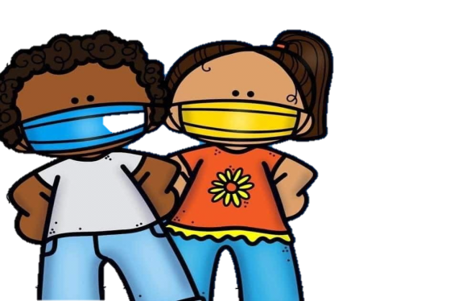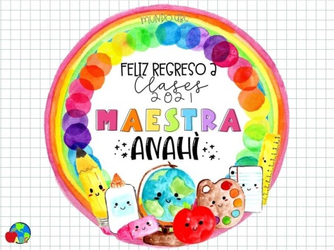

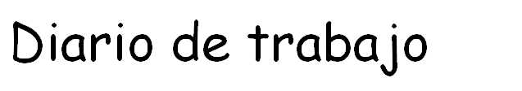

**Fecha:** 1 de junio del 2021

**# De alumnos:** 2 alumnos

**Realizó todo el plan de trabajo:**

**θ Sí θ No**

**Favoreció el logro de él/los aprendizajes esperados:**

**θ Sí θ No**

**Suceso sorprendente o preocupante en relación con las actividades planteadas:**

Observan el video del dia de muertos, en el cual menciona lo que se realiza el dia 2 de Noviembre de cada año, se muestran sorprendidos

**Se involucraron en las actividades:**

* **todos**
* **más de la mitad**

**Menos de la mitad**

**Pocos**

**Se interesaron en las actividades:**

* **todos**
* **Más de la mitad**
* **Menos de la mitad**
* **Pocos**

**La actividad que más favoreció el aprendizaje esperado y ¿Por qué?**

Costumbres, en donde mencionan que se realizan, y elaboran un altar de nuestros, en hoja o maqueta.

**La actividad que más se le dificultó a los alumnos y ¿por qué?:**

**--------------------------------------**

**Reacciones de los niños en las actividades:**

Sorprendente, ya que conocieron mas acerca del dia de nuestros, como se celebraba antes y que ha cambiado hasta el dia de hoy

**La intervención docente ¿cómo lo hice?, ¿me faltó hacer algo que no debo olvidar?, ¿de qué otra manera podría intervenir?, consignas, actitud:**

Se mandó la tarea por el grupo, se envió el video en el que se explica de que manera se va a realizar, y cuál es el objetivo de ella, pude intervenir el grupo, interactuando con los alumnos, por medio de audios, en donde se menciona el logro que obtuvieron en la actividad, se mando el video de dia de muertos, y se explico la de pensamiento matemático, mostrando la pagina que se iba a realizar y de que manera,

**Señala y describe cómo se realizó la evaluación de él/los aprendizajes esperados:**

La evaluación de los aprendizajes se realizó mediante observación de las fotografías que mandan, redactando una breve observación en cada una de las actividades. Se les pide una reflexión a el padres o madre de familia para saber los intereses del alumno, que aprendió, que se le dificulto, etc

**Replanteamiento de la actividad ¿qué necesito modificar?** :

Considero que se dieron las consignas de manera correcta, en el cual se explica detalladamente la actividad y como se va a elaborar, los ejemplos fueron claros y los videos dinámicos para que trabajaran mejor



**Fecha:** 3 de junio del 2021

**# De alumnos:** 2 alumnos

**Realizó todo el plan de trabajo:**

**θ Sí θ No**

**Favoreció el logro de él/los aprendizajes esperados:**

**θ Sí θ No**

**Suceso sorprendente o preocupante en relación con las actividades planteadas:**

un suceso preocupante para uno de los alumnos fue identificar su nombre, ya que apenas comienza a identificar las letras que lleva.

**Se involucraron en las actividades:**

* **todos**
* **más de la mitad**

**Menos de la mitad**

**Pocos**

**Se interesaron en las actividades:**

* **todos**
* **Más de la mitad**
* **Menos de la mitad**
* **Pocos**

**La actividad que más favoreció el aprendizaje esperado y ¿Por qué?**

Identificar su nombre y pensamiento matemático, ayudo ah que los alumnos favorezcan mas aprendizajes esprados que ya se trabajaron anteriormente, reforzando con las actividades.

**La actividad que más se le dificultó a los alumnos y ¿por qué?:**

**--------------------------------------**

**Reacciones de los niños en las actividades:**

Sorprendente, a escribir y reconocer su nombre

**La intervención docente ¿cómo lo hice?, ¿me faltó hacer algo que no debo olvidar?, ¿de qué otra manera podría intervenir?, consignas, actitud:**

Se mandó la tarea por el grupo, se envió el video en el que se explica de que manera se va a realizar, y cuál es el objetivo de ella, pude intervenir el grupo, interactuando con los alumnos, por medio de audios, en donde se menciona el logro que obtuvieron en la actividad,

**Señala y describe cómo se realizó la evaluación de él/los aprendizajes esperados:**

La evaluación de los aprendizajes se realizó mediante observación de las fotografías que mandan, redactando una breve observación en cada una de las actividades. Se les pide una reflexión a el padres o madre de familia para saber los intereses del alumno, que aprendió, que se le dificulto, etc

**Replanteamiento de la actividad ¿qué necesito modificar?** :

Considero que se dieron las consignas de manera correcta, en el cual se explica detalladamente la actividad y como se va a elaborar, los ejemplos fueron claros y los videos dinámicos para que trabajaran mejor, se explica como hacer un porta nombre en caso de que no lo tengan